유한킴벌리 2022년도 가정용품사업부문 공채 모집요강

2018년도 하반기 공채 공지 (초안)

- 모집 직무 및 응시자격
- 공통사항:
- 성별/연령 제한 없으며, 석사학위 이상 소지하신 분
- 해외여행에 결격사유가 없는 분으로 남자는 병역필 또는 면제된 분
- 우대사항: 영어에 능통한 분/국가보훈대상인 분 (단, 증명서를 제출하는 경우에 한함)

모집직무 | 인 원 | 자격요건 | 직무내용 | 근무지
가정용품사업부문 | 신입O명 | - 석사 이상  - 제지 공학 전공  - 제지 공항에 대한 지식  - 경력사원의 경우 3년의 경력이 있는 분 (제지 공학 관련 원료 및 완제품 개발) | - Paper based products (예, Bath Tissue, Facial Tissue & Paper towel 등) 카테고리의 제품 개발 업무 수행  - 내/외부 관계자와 커뮤니케이션 (Innovation or Renovation)  - 시장 분석 및 제품 비교 분석 주도 및 제품 표시 광고 관련 입증 자료 개발  - 신제품 관련한 제품 안정성 및 법률 관련 규정 준수 관리 | 죽전
가정용품사업부문 | 경력 O명 |  |  | 죽전

- 전형절차: 서류심사 → 직무적성검사 → 3회 이상의 면접전형
*일정은 내부 사정에 따라 일부 변동될 수 있으며, 전형별 세부 일정은 합격자에 한하여 안내예정입니다.

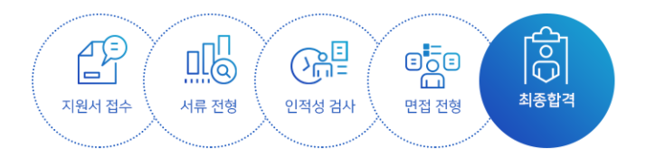

- 지원서 접수
1) 접수방법: (자유형식) 이력서 작성하여 mkjung@y-k.co.kr 이메일로 제출
2) 접수기간: 2022년 8월 25일(목) ~ 9월 8일(목)
3) 입사지원 문의사항: mkjung@y-k.co.kr
4) 서류심사 합격 발표: 개별발표 (문자 or 이메일)
*지원서 작성 시 모집 직무, 생년월일, 주소, 어학 성적(보유자에 한함) 기재 필수

- 직무적성검사: 2022년 9월 16일(금)~ 9월18일(일) 일정기간에서 택일 실시 예정 (대상자는 별도로 문자/이메일 개별통지) *온라인 검사진행

- 1-3차 면접일정: 2022년9월21일(수)-10월14(금) 실시 예정 (대상자는 별도로 문자/이메일 개별통지)

- 입사일자: 11월초 입사 예정

- 제출서류 ☞ 직무적성 합격자에 한해 아래 서류의 원본을 2차 면접 시 제출 (제출된 원본의 반환은 없음)
1) 대학교(대학원) 졸업(예정)증명서
2) 대학교(대학원) 전학년 성적증명서 (편입하신 분은 편입 전 학교 성적증명서 포함)
3) 공인 외국어 성적증명서 (영어는 TOEIC, TOEIC Speaking, TOEFL, OPIc 중 택일)
- 발행일로부터 2년이내어야 하며, 해당국가에서 학위를 취득하였거나 3년 이상 거주한 분은 제출하지 않아도 됨)
4) 국가보훈대상증명서 (해당되는 분에 한하며, 제출하는 경우에만 우대)
5) 재직증명서 또는 경력증명서 (단, 경력지원자에 한함)

8. 기타사항
- 입사지원서 기재내용이 사실과 다르거나, 허위로 판명될 경우 채용확정 이후라도 합격이 취소됩니다.
- 제출서류는 추후 면접 대상자에 한하여 제출 에정입니다.

